Tabla 8: Composiciones evaluadas durante el diseño, desarrollo y optimización de la formulación 8 (F8) de gomas masticables a base de alginato de sodio.
F8
Secuestrante: Fosfato disódico (FDS)
Fuente de calcio: Fosfato dicálcico (FDC)
Prueba | Componentes (%) |  |  |  |  |  |  |  | Observaciones
Prueba | Agua | Alginato | Glicerina | Sorbitol | FDS | FDC | Benzoato de sodio | Ácido cítrico | Observaciones
1 | 47.6 | 2.0 | 23.8 | 23.8 | 0.5 | 1.5 | 0.1 | 0.7 | Se evaluó la formulación utilizando el porcentaje de fosfato disódico que resultó óptimo en la formulación 7 (F7), ya que no se encontraron reportes en literatura. Por otra parte, el porcentaje de fosfato dicálcico se estableció según literatura (Lu Ren 2008). Las gomas masticables (GM) obtenidas no resultaron con características adecuadas (Figura 1).  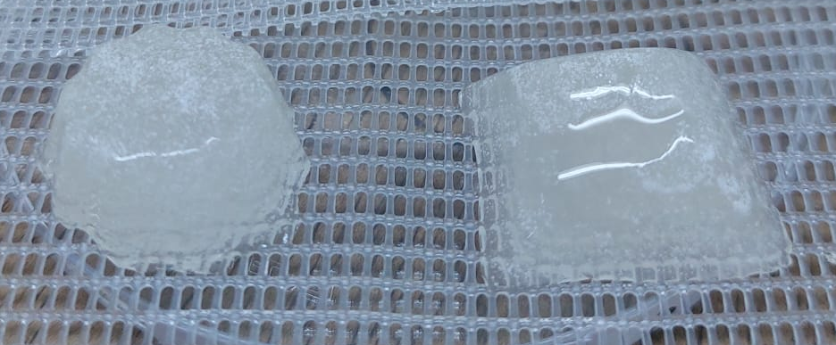  Figura 1: Derecha: GM elaborada en molde de silicona. Izquierda: GM elaborada en molde de plástico.  Las muestras elaboradas en ambos moldes presentaron restos de fuente de calcio que se perciben a simple vista como cristales sin disolver (se indican con flechas negras en Figura 2 y Figura 3). A su vez, las muestras elaboradas en el molde de silicona se pegaron, por lo que quedaron partes faltantes en el producto (se indican con flechas rojas en Figura 3), las cuales quedaron adheridas al molde (Figura 4).  Se propone, por lo tanto, disminuir el porcentaje de la fuente de calcio en pruebas posteriores.
  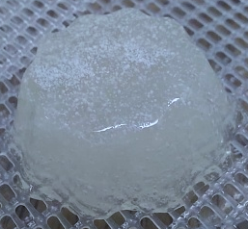  Figura 2: GM elaborada en molde de plástico. | 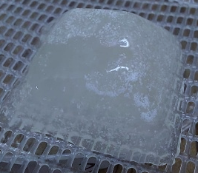  Figura 3: GM elaborada en molde de silicona. | 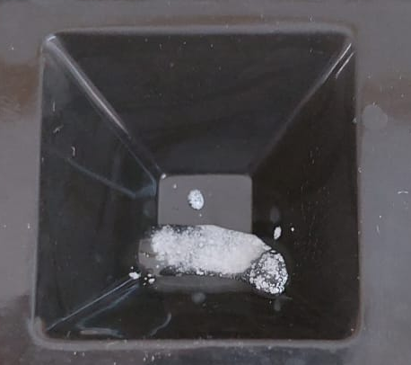  Figura 4: restos de fuente de calcio en molde de silicona.
2 | 48.1 | 2.0 | 24.0 | 24.0 | 0.5 | 0.5 | 0.1 | 0.7 | Se logró obtener una GM óptima, por lo tanto, se recomienda esta formulación como la definitiva.

Ren L. 2008. Production of alginate beads. Master's thesis. Massey University, Auckland, New Zealand.

